КОМИТЕТ ПО ОБРАЗОВАНИЮ ПРАВИТЕЛЬСТВА САНКТ-ПЕТЕРБУРГА

Санкт-Петербургское государственное

бюджетное профессиональное образовательное учреждение

«Колледж информационных технологий»

**ОТЧЕТ ПО ЗАДАЧЕ №7**

**по основам алгоритмизации и программированию**

**Специальность 09.02.07**

**«Информационные системы и программирование»**

**Специализация**

**«Разработчик web и мультимедийных приложений»**

**(по программе базовой подготовки)**

Выполнил студент 91 гр.: А.В. Виноградов_________

Тел.

e-mail

Принял преподаватель: А.В. Фомин_____________

Санкт-Петербург 2020

**СОДЕРЖАНИЕ**

**ВВЕДЕНИЕ** 3

**ПРАКТИЧЕСКАЯ РАБОТА: extask07-a.c** 4

**ПРАКТИЧЕСКАЯ РАБОТА: extask07-a.c** 5

# **ВВЕДЕНИЕ**

Условие задачи: пользователь вводит число оценок с клавиатуры (либо считывание из текстового файла). Выводится средний балл аттестата и сообщение с информацией поступил ученик или нет. Проходной балл = 4,6.

Дополнительно: Пользователь может вводить свои оценки.

# **ПРАКТИЧЕСКАЯ РАБОТА: extask07-a.c**

Код задачи:

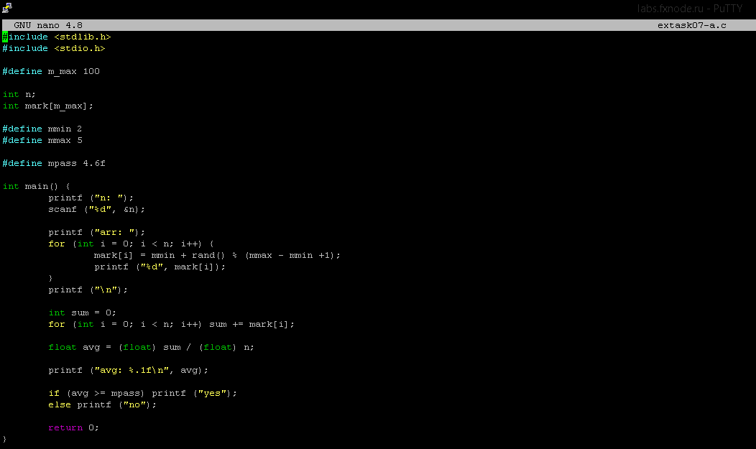

Рисунок 1 - код программы

Результат работы программы:

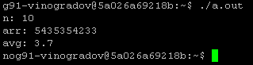

Рисунок 2 – работа программы

# **ПРАКТИЧЕСКАЯ РАБОТА: extask07-b.c**

Код задачи:

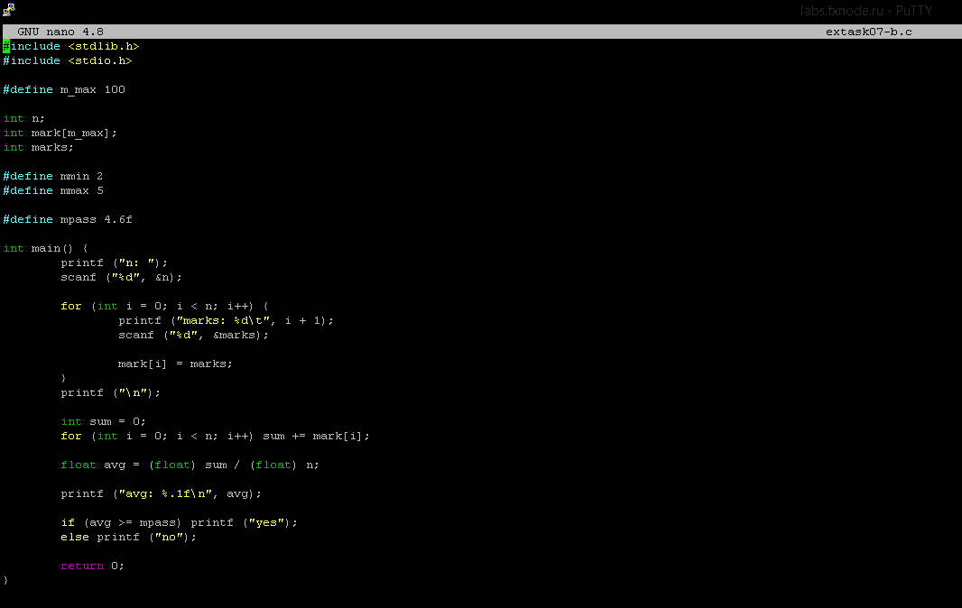

Рисунок 3 – код программы

Результат работы программы:

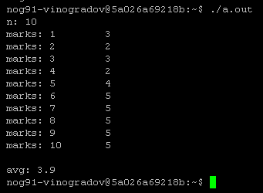

Рисунок 4 – работа программы